

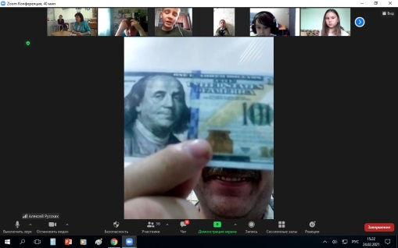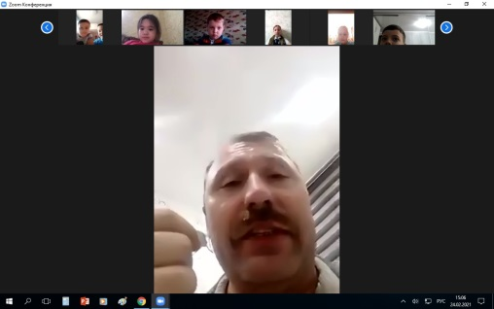24.02.2021 года учащиеся 1-6 классов побывали на онлайн экскурсии **«Деньги. Деньги? Деньги!».** Провел экскурсию коллекционер денежных купюр и монет Русских Алексей Сергеевич. Алексея Сергеевича учащиеся школы знают, как председателя Совета отцов «Отцовское плечо», который принимает активное участие в различных мероприятиях школы. А сегодня ребята узнали о хобби Алексея Сергеевича, который уже много лет коллекционирует валюту разных стран.

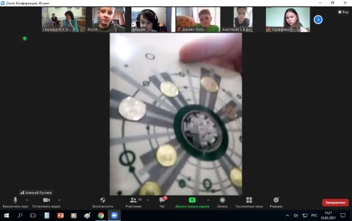 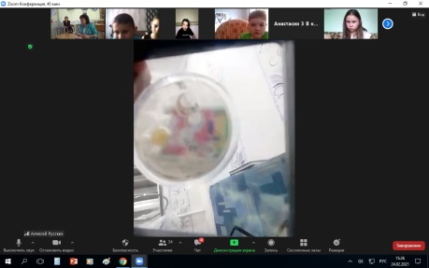

Особое место в его коллекции занимает казахстанский тенге. Ребята услышали историю появления тенге, его изменение в течение нескольких лет. Свой рассказ Алексей Сергеевич сопровождал показом монет, бумажных купюр. Большой восторг вызвал у малышей коллекционные монеты, которые выпускаются к юбилейным датам.

 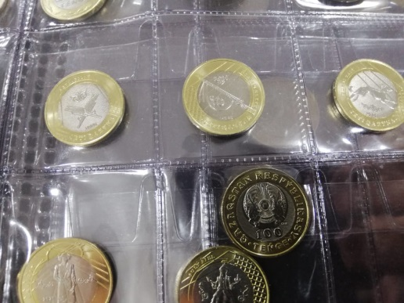 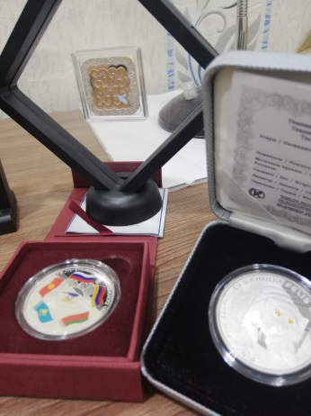

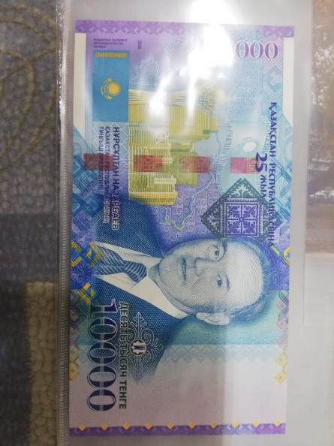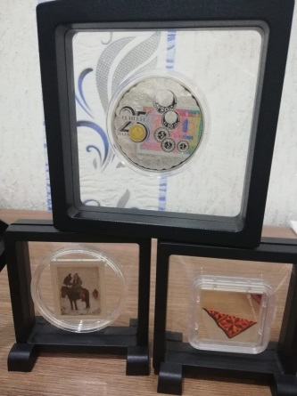 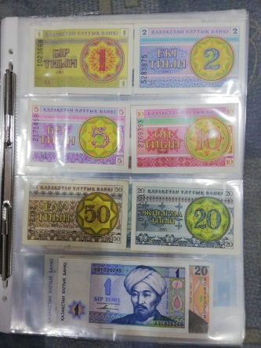 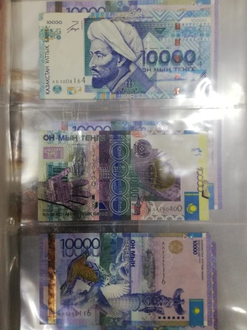 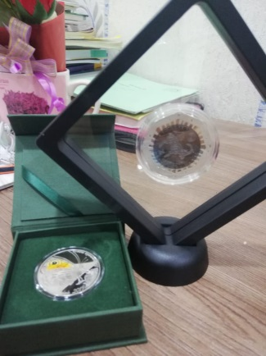

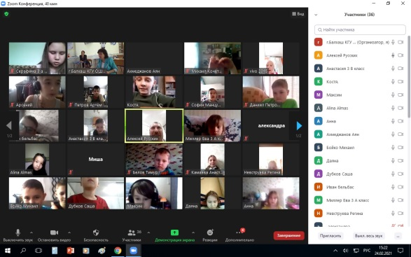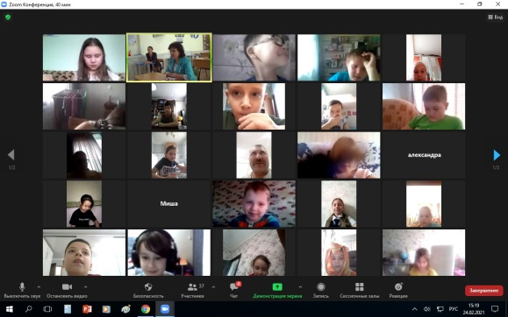

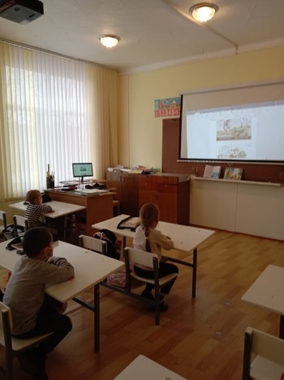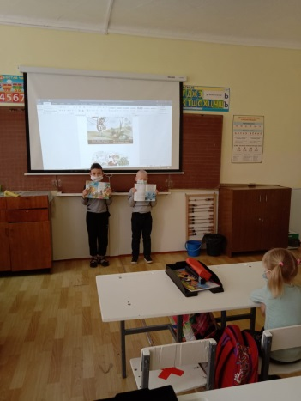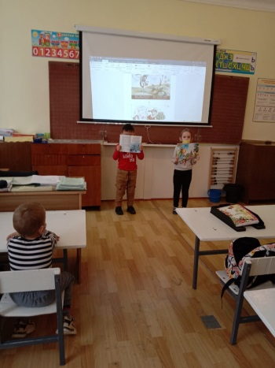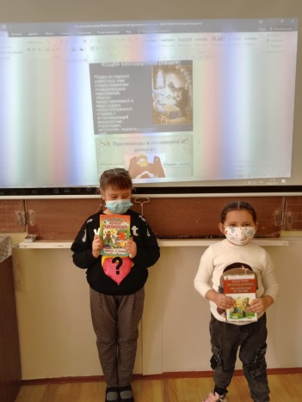 Дети знакомятся с деньгами достаточно рано. Уже в младшем дошкольном возрасте малыши, подражая взрослым, играют в магазин, где в качестве денежных единиц выступают фантики или простые бумажки.  
Детям будет интересно узнать, что задолго до появления денежных знаков люди просто меняли одну вещь на другую.

В классе предшкольной подготовки прошел финансовый конкурс **«Сказочные деньги или Деньги в сказках».**

Лейтмотивом для детей были сказки про деньги «Муха-Цокотуха» и «Приключения Буратино». Ребята активно принимали участие в диалоге, отвечали на вопросы: Кто нашел денежку? Что купила Муха –Цокотуха? Могут ли деньги расти на дереве? Какие добрые дела можно совершать при помощи денег? Самые активные участники награждены грамотами.

Учащиеся 10класса приняли участие в экономической игре **«Матрица идей»**, которую провела учитель финансовой грамотности Якушенко Т.В.

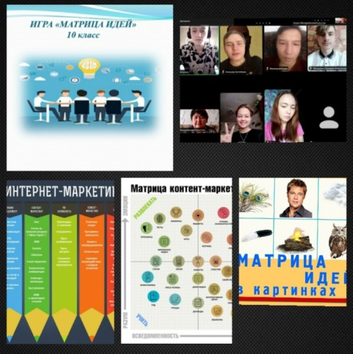

24.02.2021 г. в рамках проекта Онегелi омip жоба и согласно плану Недели финансовой грамотности была проведена встреча **«Траектория успеха»** с индивидуальным предпринимателем Смирновым Е. В.. На встрече присутствовали учащиеся 8-11кл. в кол-ве 57 чел. учителя. ИП «Наружная реклама» известно всем в городе. Ведь его продукцию можно видеть везде: это баннеры на улицах города, возле школ, таблички в офисах, оформление в учебных заведениях и т. д. Евгений Васильевич - дизайнер. Его задача выполнить заказ не только красочно, но и так, чтобы он соответствовал всем требованиям оформительской деятельности. Гость рассказал о том, что работа по оформлению зданий, внутренних помещений-это семейное дело. И дедушка, и папа тоже работали в этой сфере. Евгений Васильевич посоветовал ребятам выбрать профессию, которая им принесёт и финансовое обеспечение, и удовлетворение. После выступления гостя учащиеся и учителя задали вопросы. Встреча прошла в тёплой обстановке. Было интересно слушать человека, который своей деятельностью приносит пользу родному городу.

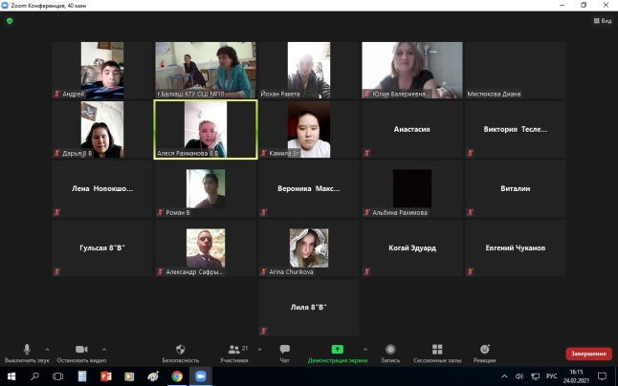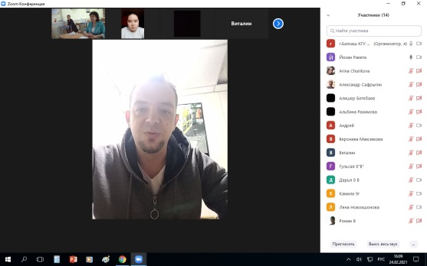 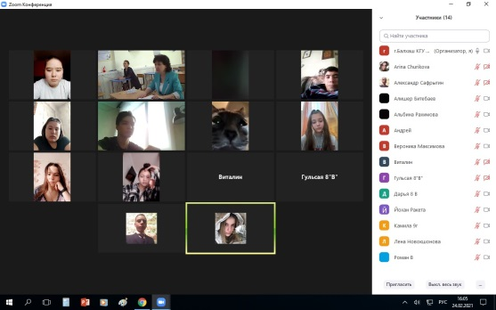

Об основах предпринимательства и бизнеса, о профессии предпринимателя состоялся разговор **«Есть такая профессия- предприниматель!»** учащихся 11 класса на встрече с председателем ОЮЛ и П «Союз предпринимателей и промышленников г. Балхаш» Муслымовым А.К.



26.11.2020г.на платформе Zoom была организована и проведена гостевая встреча учащихся 10,11 классов осш №10 и школы-лицей №2 с председателем ОЮЛ и П «Союза предпринимателей и промышленников города Балхаш», директором ТОО «Алтын Арна» Муслымовым Ахатом Кадировичем.

Ахат Кадирович ответил на следующие вопросы учащихся:

Что необходимо для начала успешного бизнеса?

Какую помощь и поддержку может оказать молодому предпринимателю «Союз предпринимателей и промышленников города Балхаш»?

Какие наиболее интересные идеи стартапов были представлены для рассмотрения в «Союз предпринимателей»?

Какой бизнес в нашем городе наиболее успешный?

Сколько предпринимателей в нашем городе?.....

Так же Ахат Кадирович рассказал ребятам о том, как он начинал свой бизнес, как появилась идея создания данного бизнеса, с какими трудностями он столкнулся, кто поддерживал его.

Один из участников гостевой встречи поделился с предпринимателем своей идеей стартапа. Идея очень понравилась, Ахат Кадирович дал несколько полезных советов юному предпринимателю. Он сказал, что предпринимателем может стать каждый из нас. Свое дело открывают люди с совершенно разными историями жизни, чертами характера и желаниями. Но чтобы добиться успеха, нужно поставить цель и чётко двигаться к этой цели. Быть уверенным в себе!